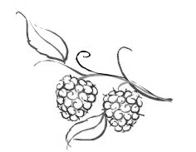
ΟΙ ΦΩΝΕΣ ΤΩΝ ΡΗΜΑΤΩΝ

- Τα ρήματα έχουν δύο φωνές: Την ενεργητική φωνή και την παθητική φωνή.
- Στην ενεργητική φωνή βρίσκονται τα ρήματα που στο α΄ πρόσωπο του ενεστώτα τελειώνουν σε –ω.
π.χ. Εγώ χτενίζω. Εγώ κουνώ. Εγώ κουρεύω.
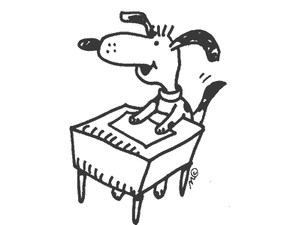
- Στην παθητική φωνή βρίσκονται τα ρήματα που στο α΄ πρόσωπο του ενεστώτα τελειώνουν σε –μαι.
π.χ. Εγώ χτενίζομαι. Εγώ κουνιέμαι. Εγώ κουρεύομαι.

ΟΙ ΧΡΟΝΟΙ ΤΩΝ ΡΗΜΑΤΩΝ

- Οι χρόνοι των ρημάτων φανερώνουν πότε γίνεται κάτι ( τώρα, πριν, μετά) και για πόσο χρόνο γίνεται (συνέχεια, για μια στιγμή).
Ενεστώτας

- Ο ενεστώτας φανερώνει ότι κάτι γίνεται τώρα .
π.χ. Ο Θανάσης κουρεύει το χόρτο. Η Μαρία λούζεται. [τώρα]

ΕΝΕΣΤΩΤΑΣ
Ενεργητική φωνή |  |  | Παθητική φωνή
Ενικός αριθμός
α΄ πρόσωπο | εγώ | πλένω | εγώ | πλένομαι
β΄ πρόσωπο | εσύ | πλένεις | εσύ | πλένεσαι
γ΄ πρόσωπο | αυτός, ή, ό | πλένει | αυτός, ή, ό | πλένεται
Πληθυντικός αριθμός
α΄ πρόσωπο | εμείς | πλένουμε | εμείς | πλενόμαστε
β΄ πρόσωπο | εσείς | πλένετε | εσείς | πλένεστε
γ΄ πρόσωπο | αυτοί, ές, ά | πλένουν | αυτοί, ές, ά | πλένονται


(αρχείο από e-selides)

